**PRAKTIK PEMROGRAMAN PYTHON**

DATA VISUALIZATION PYTHON



**Disusun oleh:**

Widi Suryo Nugroho

(V3922047)

**Dosen:**

Yusuf Fadlila Rachman, S. Kom., M. Kom

**PS D-III TEKNIK INFORMATIKA**

**SEKOLAH VOKASI**

**UNIVERSITAS SEBELAS MARET**

**2023**

**HASIL DAN PEMBAHASAN**

Data Visualization

1. Scatter Plot

Berikut merupakan script python untuk menampilkan sebuah data melalui scatter plot serta hasil running dari script tersebut.

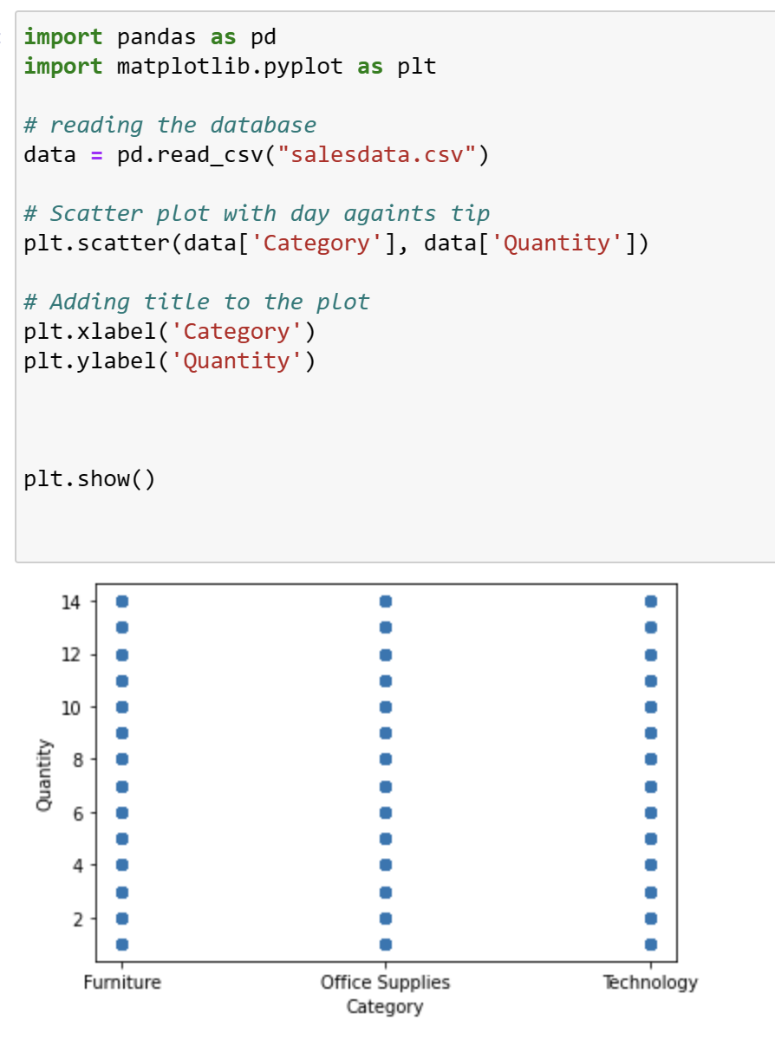

1. Line Chart

Berikut merupakan script python untuk menampilkan sebuah data melalui serta hasil running dari script tersebut.

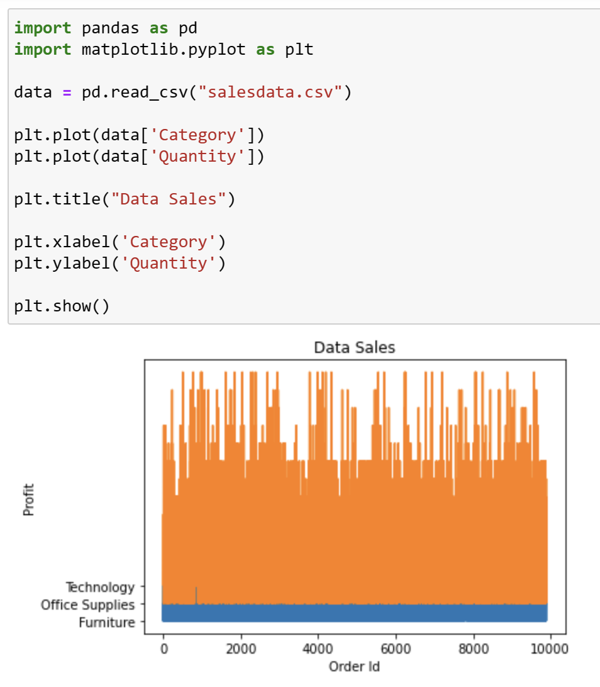

1. Bar Chart

Berikut merupakan script python untuk menampilkan sebuah data melalui bar chart serta hasil running dari script tersebut.

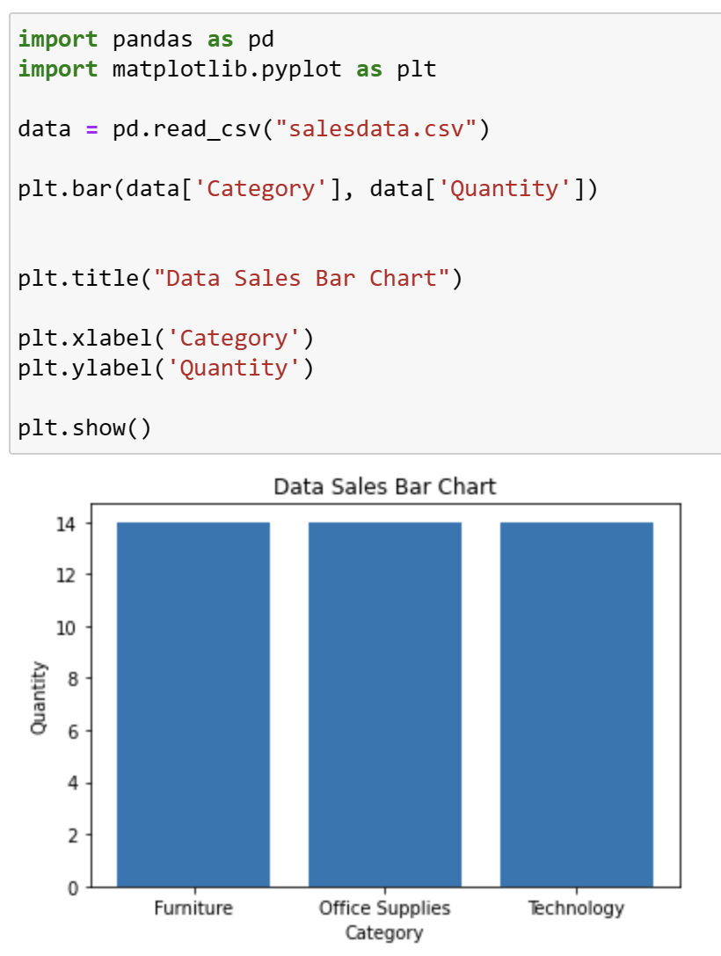

1. Histogram

Berikut merupakan script python untuk menampilkan sebuah data melalui histogram serta hasil running dari script tersebut.

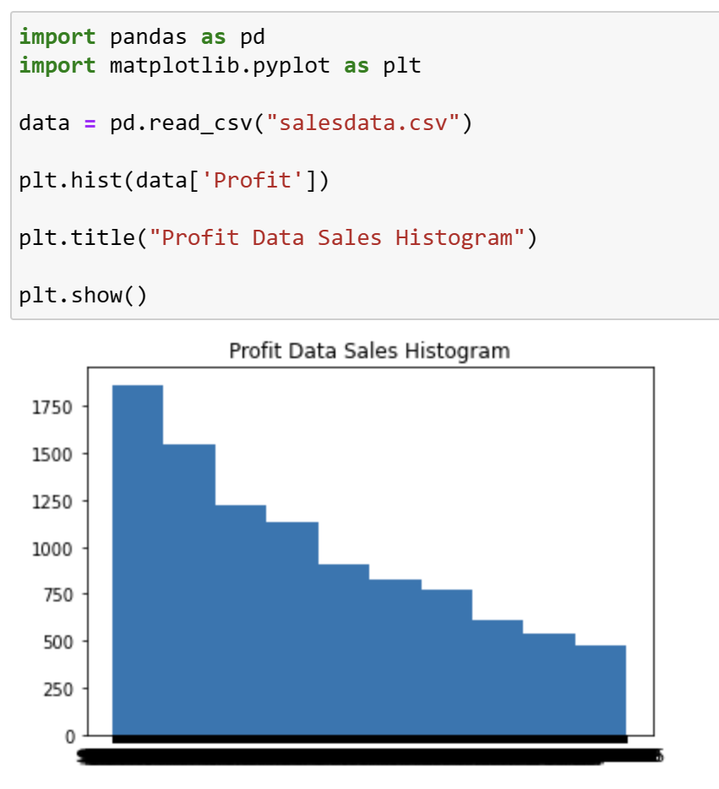

1. Pie Chart

Berikut merupakan script python untuk menampilkan sebuah data melalui pie chart serta hasil running dari script tersebut.

